BỘ NÔNG NGHIỆP  VÀ PHÁT TRIỂN NÔNG THÔN  -------- | CỘNG HÒA XÃ HỘI CHỦ NGHĨA VIỆT NAM  Độc lập - Tự do - Hạnh phúc  ---------
Số: 44/2002/QĐ-BNN | Hà Nội , ngày 04 tháng 6 năm 2002

QUYẾT ĐỊNH
Về việc ban hành tiêu chuẩn ngành
BỘ TRƯỞNG BỘ NÔNG NGHIỆP VÀ PHÁT TRIỂN NÔNG THÔN
Căn cứ Nghị định số 73/CP ngày 01 tháng 11 năm 1995 của Chính phủ quy định chức năng, nhiệm vụ, quyền hạn và tổ chức bộ máy của Bộ Nông nghiệp và Phát triển Nông thôn;
Căn cứ vào Pháp lệnh chất lượng hàng hoá ngày 24 tháng 12 năm 1999;
Căn cứ vào Quy chế lập, xét duyệt và ban hành kèm theo quyết định số 135/1999/QĐ-BNN-KHCN ngày 01 tháng 10 năm 1999;
Theo đề nghị của ông Vụ trưởng Vụ Khoa học công nghệ và chất lượng sản phẩm.
QUYẾT ĐỊNH
Điều 1. Ban hành kèm theo quyết định này tiêu chuẩn ngành : 14 TCN 12- 2002: Công trình thuỷ lợi – Xây và lát đá - Yêu cầu kỹ thuật thi công và nghiệm thu.
Điều 2. Quyết định này có hiệu lực sau 15 ngày kể từ ngày ký ban hành và thay thế cho QPTL.2-66: Quy phạm xây, lát đá trong công trình thuỷ lợi ban hành theo quyết định số 638TL/QĐ ngày 7/7/1966 của Bộ trưởng Bộ Thuỷ Lợi.
Điều 3. Các ông Chánh văn phòng Bộ, Vụ trưởng Vụ Khoa học Công nghệ và CLSP, Thủ trưởng các đơn vị liên quan chịu trách nhiệm thi hành Quyết định này ./.

KT. BỘ TRƯỞNG
BỘ NÔNG NGHIỆP VÀ PHÁT TRIỂN NÔNG THÔN
THỨ TRƯỞNG
(Đã ký)
Nguyễn Đình Thịnh

TIÊU CHUẨN NGÀNH
14TCN 12 - 2002
CÔNG TRÌNH THUỶ LỢI - XÂY VÀ LÁT ĐÁ - YÊU CẦU KỸ THUẬT THI CÔNG VÀ NGHIỆM THU
(Ban hành theo quyết định số: 44/2002/QĐ-BNN ngày 4 tháng 6 năm 2002 của Bộ trưởng Bộ Nông nghiệp và Phát triển nông thôn)
1. Qui định chung
1.1. Tiêu chuẩn này qui định về yêu cầu vật liệu đá, vữa, kỹ thuật thi công, kiểm tra và nghiệm thu kết cấu xây, lát đá trong công trình thuỷ lợi.
2. Tiêu chuẩn trích dẫn
- 14 TCN 80 - 2001: Vữa thuỷ công - Yêu cầu kỹ thuật và phương pháp thử;
- 14 TCN 104 - 1999: Phụ gia hoá học cho bêtông và vữa - Yêu cầu kỹ thuật;
- 14 TCN 107 - 1999: Phụ gia hoá học cho bêtông và vữa - Phương pháp thử;
- 14 TCN 105 - 1999: Phụ gia khoáng hoạt tính nghiền mịn - Yêu cầu kỹ thuật;
- 14 TCN 108 - 1999: Phụ gia khoáng hoạt tính nghiền mịn - Phương pháp thử.
3. Yêu cầu kỹ thuật đối với đá xây, đá lát
3.1. Yêu cầu kỹ thuật chung
Đá dùng để xây, lát trong công trình thuỷ lợi phải cứng rắn, đặc chắc, bền, không bị nứt rạn, không bị hà, chống được tác động của không khí và nước. Khi gõ bằng búa, đá phát ra tiếng kêu trong; Phải loại bỏ đá phát ra tiếng kêu đục hoặc đá có vỉa canxi mềm. Đá dùng để xây, lát phải sạch, đất và tạp chất dính trên mặt đá phải rửa sạch bằng nước để tăng sự dính bám của vữa với mặt đá. Nên chọn loại đá có cường độ nén tối thiểu bằng 85 MPa và khối lượng thể tích tối thiểu 2400 kg/m3, chỉ tiêu cụ thể do thiết kế quy định.
Các tính chất cơ học của đá xây lát được sản xuất từ các loại đá thiên nhiên ghi trong bảng 3.1.
Bảng 3.1: Các chỉ tiêu cơ lý của một số loại đá
STT | Tên đá | Khối lượng thể tích, kg/dm3 | Cường độ nén, MPa | Độ hút nước, %
1  2  3  4  5  6  7  8  9 | Đá vôi  Đá Granit  Đá Sienit  Đá Diorit  Đá Gabro  Đá Diaba  Đá Bazan  Đá Andezit  Đá Sathạch | 1,7 - 2,6  2,1 - 2,8  2,4 - 2,8  2,9 - 3,3  2,9 - 3,3  2,9 - 3,5  2,2 - 2,7  2,3 - 2,6 | 30 - 150  120 - 250  150 - 200  200 - 350  200 - 350  300 - 400  100 - 500  120 - 240  30 - 300 | 0,2 - 0,5  dưới 1  -  -  -  -  -  -  -
3.2. Phân loại và yêu cầu kỹ thuật cụ thể đối với các loại đá xây, lát trong công trình thuỷ lợi
3.2.1. Đá hộc: được sản xuất bằng phương pháp nổ mìn, có khối lượng từ 20 đến 40kg.
Đá hộc dùng với vữa xây tường hoặc xây khan phải có kích thước tối thiểu: dày 10cm, dài 25cm, chiều rộng tối thiểu bằng hai lần chiều dày. Mặt đá không được lồi lõm quá 3cm; Đá dùng để xây mặt ngoài phải có chiều dài ít nhất 30cm, diện tích mặt phô ra phải ít nhất bằng 300cm2, mặt đá lồi lõm không quá 3cm. Đá hộc để lát phải có chiều dài hoặc chiều rộng bằng chiều dày thiết kế của lớp đá lát.
Đá hộc thường dùng xây tường cánh, móng, trụ pin, tường chắn đất, lát mái bằng, mái nghiêng, sân tiêu năng.
3.2.2. Đá chẻ: được sản xuất bằng phương pháp chẻ đá bằng cách nổ mìn hoặc dùng chêm sắt. Đá chẻ phải có bề mặt tương đối phẳng; Sau khi chẻ, cần đẽo bằng đục và búa con bề mặt còn lồi lõm nhiều hoặc chưa vuông vắn để bề mặt tương đối phẳng và vuông vắn. Đá chẻ dùng xây lát với vữa phải đạt chất lượng của đá hộc và có bề mặt phẳng hơn.
Đá chẻ thường dùng xây, lát các hạng mục công trình như đá hộc (Điều 3.2.1).
3.2.3. Đá đẽo: dùng xây, lát với vữa cần phải sạch và đạt chất lượng của đá hộc như Điều 3.2.1, ngoài ra phải được đẽo gọt bằng búa để cho mặt phô ra ngoài tương đối bằng phẳng và vuông vắn.
- Đá đẽo vừa: cần có độ lồi lõm bề mặt không quá 10mm, có cạnh dài nhỏ nhất là 15cm, góc không được lõm và không nhỏ hơn 60º.
Đá đẽo vừa thường dùng để xây tường ngực, tường trạm bơm, lớp ngoài tường cánh gà và trụ pin chịu áp lực cột nước thấp;
- Đá đẽo kỹ: được gia công kỹ, chiều dày và chiều dài của đá tối thiểu là 15 và 30cm. Chiều rộng ở mặt phô ra ít nhất gấp rưỡi chiều dày và không nhỏ hơn 25cm. Mặt đá phải tương đối bằng phẳng, vuông vắn, độ gồ ghề không quá 1cm.
Đá đẽo kỹ thường dùng xây phần dưới của vòm cuốn có khẩu độ từ 2m trở xuống, mặt ngoài của trụ pin, tường đầu, các bộ phận công trình chịu áp lực cột nước cao;
- Đá đẽo dùng xây tường kiểu tổ ong: phải có mặt phô ra ngoài phẳng và có hình đa giác, chiều dài mỗi cạnh tối thiểu bằng 10cm, góc trong do các cạnh tạo thành không lớn hơn 180º. Đa giác ở mặt phô ra ngoài có thể hình 5, 6, 7 cạnh; Nên đẽo thành hình 6 cạnh để tạo thành mặt xây đẹp hơn. Các viên đá đẽo xây ở góc tường phải có hai mặt phô ra về hai phía thẳng góc với nhau và đều có hình đa giác. Đá đẽo loại này cũng phải có cay (chiều dài) tối thiểu 25cm.
3.2.4. Đá đồ hoặc đá kiểu: được sản xuất bằng cách cưa xẻ các tảng đá được chọn lọc rất cẩn thận và là loại đá tốt, rất thuần nhất, tuyệt đối không có vết nứt, gân, hà hoặc bị phong hoá. Đá phải đều mặt, những hạt lăn tăn nhìn thấy trên mặt các mảnh vỡ phải đều và khít. Đá có đủ các tính chất cần thiết để sau khi xẻ thành phiến những mặt phô ra đều đặn.
Đá đồ hoặc đá kiểu thường dùng xây rãnh van, rãnh phai, thếp dưới của các vòm cuốn có khẩu độ từ 2m trở lên.
3.3. Kiểm tra chất lượng đá
3.3.1. Kiểm tra hình dạng, qui cách và kích thước các viên đá: theo yêu cầu của từng loại đá quy định ở các Điều 3.1 và 3.2.
3.3.2. Kiểm tra loại đá, chỉ tiêu cơ lý của viên đá: thí nghiệm xác định các chỉ tiêu cơ lý của đá bằng cách:
- Xác định cường độ nén của đá bằng cách nén mẫu đá hình trụ có đường kính và chiều cao 5 cm, hoặc mẫu lập phương 5 x 5 x 5 cm;
- Xác định khối lượng thể tích của đá bằng các mẫu nêu trên hoặc dùng mẫu đá không có qui cách bọc parafin, rồi nhúng vào nước đựng trong ống lường khắc độ; Thể tích nước dâng lên bằng thể tích của viên đá cộng với thể tích parafin bọc mẫu, từ đó tính được thể tích mẫu đá không có qui cách; Khối lượng thể tích đá là tỷ số trọng lượng chia cho thể tích đá.
Chỉ được sử dụng đá đạt chất lượng quy định ở Điều 3.1 và 3.2 cũng như các yêu cầu cụ thể do thiết kế quy định vào xây, lát đá trong công trình thuỷ lợi.
4. Yêu cầu đối với vữa xây, lát đá
4.1. Vữa xây, lát đá trong công trình thuỷ lợi (vữa thuỷ công): phải đạt tiêu chuẩn 14 TCN 80 - 2001: Vữa thuỷ công - Yêu cầu kỹ thuật và Phương pháp thử.
Khối xây, lát đá trong tiêu chuẩn này chỉ dùng vữa với chất dính kết là ximăng.
4.2. Yêu cầu đối với vật liệu chế tạo vữa
4.2.1. Ximăng
4.2.1.1. Loại ximăng dùng chế tạo vữa theo quy định ở bảng 4.1.
Bảng 4.1: Loại ximăng dùng để chế tạo vữa xây, lát đá
STT | Loại ximăng | Có thể sử dụng | Không nên sử dụng
1 | Ximăng pooclăng, Ximăng pooclăng hỗn hợp | Cho các loại vữa xây từ 50 trở lên | Cho mác vữa nhỏ hơn 50
2 | Ximăng pooclăng bền sunfat | Cho vữa tiếp xúc với môi trường sunfat | Cho vữa không tiếp xúc với môi trường sunfat
3 | Ximăng pooclăng xỉ hạt lò cao | Cho vữa tiếp xúc với môi trường nước mềm, nước khoáng | Cho vữa dùng ở nơi có mực nước thay đổi thường xuyên
4 | Ximăng pooclăng puzơlan | Cho vữa ở nơi ẩm ướt và trong nước | Cho vữa ở nơi có mực nước thay đổi thường xuyên hoặc thiếu bảo dưỡng ẩm trong điều kiện thời tiết nắng nóng
4.2.1.2. Mác ximăng dùng chế tạo vữa theo bảng 4.2.
Bảng 4.2: Mác ximăng dùng chế tạo các mác vữa
Mác vữa | Mác ximăng
5  7,5  10  15  20 | 30  30  30  30  30 ÷ 40
Ghi chú: * Khi mác ximăng cao hơn các giá trị chỉ dẫn trong bảng trên ứng với các mác vữa qui định, thì có thể pha thêm phụ gia khoáng nghiền mịn vào ximăng để giảm mác ximăng, hoặc pha trực tiếp vào vữa cùng với ximăng khi trộn vữa; Tỉ lệ pha phụ gia xác định thông qua thí nghiệm.
4.2.1.3. Kiểm tra chất lượng ximăng phải qua phiếu kiểm nghiệm ximăng của nhà máy ximăng; Khi cần thiết, hoặc nghi ngờ về chất lượng thì phải thí nghiệm xác định các chỉ tiêu của ximăng theo tiêu chuẩn 14 TCN 80 -2001.
4.2.2. Nước dùng để trộn vữa: phải đạt tiêu chuẩn 14TCN80-2001 và không chứa các chất cản trở quá trình đông cứng của ximăng. Nếu dùng nước ngầm hoặc nước ao hồ để trộn vữa thì phải qua thí nghiệm để quyết định; Dùng nước trong hệ thống cấp nước sinh hoạt (nước uống) thì không cần phải kiểm tra.
4.2.3. Cát dùng chế tạo vữa phải đạt qui định trong tiêu chuẩn 14 TCN 80 - 2001, trong đó:
a) Kích thước lớn nhất của hạt cát không vượt quá 2,5mm đối với khối xây đá đẽo, đá đồ, đá kiểu và 5mm đối với khối xây đá hộc.
Thành phần hạt của cát nằm trong biểu đồ thành phần hạt của cát qui định trong tiêu chuẩn 14 TCN 80 - 2001;
b) Các yêu cầu khác của cát được ghi trong bảng 4.3.
Bảng 4.3: Các yêu cầu của cát dùng chế tạo vữa
STT | Tên chỉ tiêu | Mác vữa 5 ÷ 7,5 | Mác vữa lớn hơn 7,5
1  2  3  4  5  6  7 | Hàm lượng sét, á sét, các tạp chất ở dạng cục:  Hàm lượng hạt lớn hơn 5mm:  Khối lượng thể tích xốp, tính bằng kg/m3, không nhỏ hơn:  Hàm lượng sunfat, sung fit tính theo % khối lượng SO3, không lớn hơn:  Hàm lượng hạt nhỏ hơn 0,14mm, tính bằng % khối lượng cát, không lớn hơn:  Hàm lượng bùn, bụi, sét, tính bằng % khối lượng cát, không lớn hơn:  Hàm lượng tạp chất hữu cơ được thử theo phương pháp so mầu của dung dịch trên cát với mầu chuẩn: | Không có  Không có  1150  2  35  10  - | Không có  Không có  1250  1  20  3  Không sẫm hơn mầu chuẩn
Ghi chú: Khi cát có hàm lượng hạt nhỏ hơn 0,14mm và hàm lượng bùn, bụi, sét lớn hơn qui định, thì phải rửa.
c) Cát đưa về công trường cần đổ thành đống ở nơi khô ráo, sạch sẽ tránh để lẫn bùn, đất và các tạp chất khác.
Khi lấy cát để trộn vữa, cần xúc sao để cát có thành phần như vốn có của cát, không xúc quá nhiều hạt to hoặc hạt nhỏ.
4.2.4. Phụ gia dùng cho vữa: gồm phụ gia hoá và phụ gia khoáng nghiền mịn phải đạt tiêu chuẩn 14 TCN 104 - 1999 và 14 TCN 108 - 1999.
4.3. Yêu cầu kỹ thuật đối với vữa xây và vữa lát đá
4.3.1. Các yêu cầu kỹ thuật đối với vữa và hỗn hợp vữa: phải đảm bảo các yêu cầu sau:
- Đạt Mác thiết kế qui định với thành phần đã được tính toán;
- Có độ dính kết tốt với đá xây, đá lát;
- Có độ lưu động, độ phân tầng, khả năng giữ nước và thời gian đông kết như bảng 4.4.
Bảng 4.4: Các tính chất của vữa xây, lát đá
STT | Tên chỉ tiêu | Khi trời nắng nóng | Khi trời lạnh
1 | Độ lưu động, tính bằng cm:  - Xây đá hộc không dùng chấn động, lát đá:  - Xây đá hộc có dùng chấn động:  - Xây đá đồ, đá kiểu không dùng chấn động: | 6 - 7  2 - 3  10 - 12 | 4 - 5  1 - 2  7 - 9
2  3  4 | Độ phân tầng đối với hỗn hợp vữa dẻo, tính bằng cm3, không lớn hơn:  Khả năng giữ nước, tính bằng %, không nhỏ hơn:  Thời gian bắt đầu đông kết kể từ sau khi trộn, tính bằng phút, không sớm hơn: | 30  63  25
4.3.2. Yêu cầu việc chế tạo vữa: tiến hành theo phụ lục C của tiêu chuẩn 14 TCN 80 - 2001 và một số quy định sau:
a) Thành phần vữa ximăng - cát: xác định theo tiêu chuẩn 14 TCN 80 -2001;
b) Đối với vữa mác thấp (dưới 7,5) và khối lượng ít, có thể trộn hỗn hợp vữa bằng tay; Sàn trộn phải bằng phẳng, không thấm nước, đủ rộng để thao tác dễ dàng. Chỗ trộn vữa phải che mưa nắng. Đối với vữa mác từ 7,5 trở lên và khối lượng nhiều, nên trộn vữa bằng máy trộn. Trước khi trộn vữa phải chuẩn bị đầy đủ vật liệu, thiết bị trộn và các dụng cụ cân đong vật liệu. Phải kiểm tra máy trộn và dụng cụ cân đong, nếu cần thì sửa chữa và hiệu chỉnh để máy trộn hoạt động bình thường và dụng cụ cân đong chính xác. Sai số cân đong không vượt quá ±2% khối lượng từng loại vật liệu cho mẻ trộn. Nếu cát ẩm, phải điều chỉnh lượng nước trộn để trừ lượng nước trong cát. Trộn mẻ vữa theo đúng thành phần đã xác định.
c) Khi trộn vữa bằng tay, phải theo trình tự sau: Đầu tiên trộn ximăng với cát và phụ gia khoáng hoạt tính nghiền mịn (nếu có), rồi vun thành đống và moi một hốc trũng ở giữa. Đổ nước vào hốc và gạt hỗn hợp khô ở xung quanh hốc vào nước để cho phần lớn nước ngấm vào hỗn hợp. Sau đó trộn đều bằng xẻng cho đến khi đạt được hỗn hợp vữa đồng mầu (vữa đã đồng nhất) thì ngừng trộn. Nếu dùng phụ gia hóa học dạng lỏng trong vữa, thì hòa tan trước phụ gia vào nước trộn, rồi mới đổ nước đó vào hốc trũng và trộn như trên. Trộn xong, đánh gọn hỗn hợp vữa vào một đống để xúc từng phần đem đi sử dụng;
d) Khi trộn vữa bằng máy trộn, phải theo trình tự sau: Đầu tiên cho nước vào máy trộn, sau đó đổ cát, ximăng và phụ gia khoáng nghiền mịn (nếu có). Nếu dùng phụ gia hóa học dạng lỏng trong vữa, thì đổ cả nước và phụ gia vào máy trộn và máy trộn chạy trong 30 - 45 giây, sau đó mới đổ ximăng, cát và phụ gia khoáng hoạt tính nghiền mịn (nếu có). Chỉ dừng máy trộn sau khi thấy hỗn hợp vữa đồng mầu (đồng nhất), nhưng thời gian trộn không nhỏ hơn 2 phút.
Các thí nghiệm hỗn hợp vữa phải được tiến hành ngay sau khi trộn để có sự điều chỉnh cần thiết thành phần vữa.
4.3.3. Yêu cầu đối với việc vận chuyển và sử dụng vữa:
a) Nếu vữa trộn ở trạm trộn xa công trường, thì phải chuyên chở vữa bằng ô tô chuyên dụng hoặc ô tô tự đổ. Thùng đựng vữa để vận chuyển phải thật kín và chắc chắn để vữa không bị rơi vãi và mất nước;
b) Máy trộn, dụng cụ trộn và chuyên chở vữa sau khi dùng xong, phải được cọ rửa sạch sẽ ngay, không để vữa bám dính và đông cứng;
c) Sau khi vận chuyển vữa tới công trường không đổ vữa trực tiếp trên nền đất, cần đổ trên sàn lát tôn hoặc nền ximăng, hoặc lát gạch để vữa không bị lẫn đất bẩn, giảm chất lượng. Phải dùng hết hỗn hợp vữa ximăng trước khi ximăng bắt đầu đông kết. Thời gian bắt đầu đông kết của ximăng được xác định bằng thí nghiệm; Nếu không có điều kiện thí nghiệm, có thể tham khảo bảng 4.5.
Bảng 4.5: Thời gian đông kết của xi măng
Loại ximăng  Nhiệt độ không khí, oC | Pooclăng và pooclăng hỗn hợp | Pooclăng puzơlan
20 - 30  10 - 20 | 1 giờ 30 phút  2 giờ 15 phút | 2 giờ  3 giờ
Nếu vữa bị phân tầng, trước khi dùng phải trộn lại. Không để vữa ngoài nắng để tránh mất nước; Khi mưa, phải che đậy cẩn thận.
4.4. Kiểm tra chất lượng vữa
Đối với công trình quan trọng và vữa mác từ 7,5 trở lên, phải kiểm tra chất lượng vữa sau khi trộn theo tiêu chuẩn 14 TCN 80 - 2001 trên các mẫu lấy ngay tại chỗ thi công:
- Kiểm tra độ lưu động (độ xuyên côn) thường xuyên, mỗi ca tối thiểu phải đo hai lần để điều chỉnh lượng nước trộn vữa khi cần thiết;
- Trong mùa hè nắng nóng, mùa khô với gió hanh khô, vữa mất nước nhanh, thì phải thử thêm khả năng giữ nước của hỗn hợp vữa và độ phân tầng: độ phân tầng không được lớn hơn 30 cm3.
- Cứ trộn 50 m3 hỗn hợp vữa, phải đúc một nhóm ba mẫu để thử cường độ ở tuổi 28 ngày, nếu cần dự đoán sớm cường độ vữa ở tuổi 28 ngày thì phải đúc thêm một nhóm ba mẫu vữa để thí nghiệm ở tuổi 3 hoặc 7 ngày theo phụ lục D của tiêu chuẩn 14 TCN 80 - 2001.
5. Yêu cầu Kỹ thuật xây đá
5.1. Xây đá thành từng hàng có vữa
5.1.1. Chọn đá hộc, hoặc đá chẻ: có mặt phô ra tương đối đều nhau để mặt xây được đều đặn và đẹp (hình 5.1).
Trước khi xây phải rửa đá cho sạch và tưới ướt mặt đá để nước hút vào đá càng gần đến trạng thái bão hoà càng tốt. Không dùng đá bẩn và khô để xây.
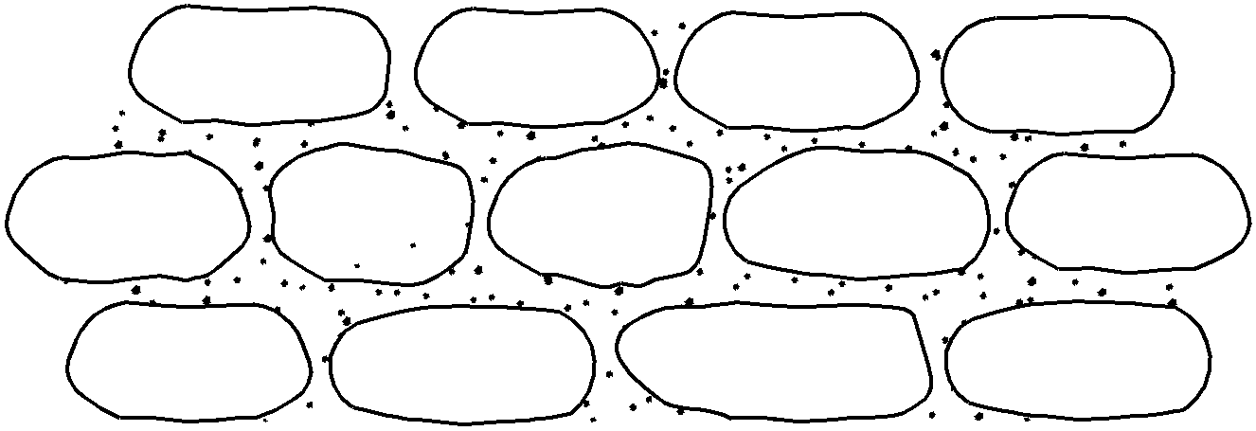
Hình 5.1. Xây đá hộc thành từng hàng
5.1.2. Xử lý nền trước khi xây đá
a) Đối với nền đất: phải bóc hết lớp đất hữu cơ, đất bùn, đất có lẫn vôi, gạch nát của công trình cũ để lại (nếu có), sau đó sửa phẳng mặt nền;
b) Đối với nền đá: phải bóc hết lớp đá phong hóa trên mặt theo thiết kế; Cọ rửa sạch sẽ hang hốc và kẽ hở rồi đổ bêtông hoặc vữa ximăng lấp kín và làm phẳng mặt nền. Sau khi bêtông và vữa đã đông cứng mới được xây;
c) Xây trên tầng lọc ngược: phải rải một lớp vỏ bao ximăng, đổ một lớp bêtông hạt nhỏ dầy khoảng 4-5 cm, rồi mới xây lên trên;
d) Xây đá trực tiếp lên nền đất: phải chọn những hòn đá lớn, dỗ mạnh xuống đất nhiều lần cho viên đá ngập một phần trong đất để liên kết tốt giữa đá và đất;
e) Xây tiếp trên các khối xây cũ: phải cạo hết rêu mốc, rửa sạch và tưới nước lên khối xây cũ, rồi mới rải vữa để xây khối xây mới;
g) Nếu trong hố móng có nước mạch: phải xử lý nước mạch cho khô ráo, rồi mới xây.
5.1.3. Kỹ thuật xây đá: theo các yêu cầu sau:
a) Không được xây đá to hoặc đá nhỏ tập trung vào một chỗ theo chiều dài của tường; Nếu tường dầy thì xây đá to phía ngoài và đá nhỏ trong lõi. Đá lớn cần giành để xây phần chân tường và góc tường;
b) Cần xây với độ cao đồng đều trong kết cấu xây để nền lún đều, nếu phải chia kết cấu thành từng đoạn, thì chỗ ngắt đoạn phải xây dật cấp;
c) Khi xây phải đặt đá thành từng hàng, mỗi hàng phải có các hòn đá câu chặt tạo hệ giằng. Khi xây tường giao nhau, trong từng hàng phải bố trí các viên đá câu chặt các đầu tường với nhau;
d) Trường hợp khối đá xây nằm cạnh khối bêtông hoặc nằm giữa hai khối có khớp nối chống lún, thì tại chỗ tiếp giáp với khối bêtông phải xây bằng đá đẽo hoặc đổ bêtông;
e) Phải chèn chặt các khe mạch rỗng bên trong khối xây bằng vữa và đá nhỏ. Không xây trùng mạch ở mặt ngoài cũng như bên trong khối xây, những viên đá xây trong cùng một lớp phải có chiều dầy tương đương nhau. Mạch đứng của lớp đá xây trên phải so le với mạch đứng lớp đá xây dưới ít nhất 8cm. Trong mỗi lớp đá phải xây hai hàng đá ở mặt ngoài tường trước, sau đó xây các hàng đá ở giữa. Các hòn đá xây ở mặt ngoài tường phải có kích thước tương đối lớn và bằng phẳng. Không được đặt đá tiếp xúc trực tiếp với nhau mà không đệm vữa. Phải đổ vữa trước, đặt đá sau, không được làm ngược lại;
g) Khi xây phải đặt nằm hòn đá, mặt to xuống dưới. Phải ướm trước hòn đá; nếu cần, sửa lại viên đá bằng búa để hòn đá nằm khít ở vị trí với mạch vữa không dầy quá 3cm. Sau khi đã ướm thử và sửa lại hòn đá, nhấc nó lên, rải vữa, rồi đặt đá vào, dùng tay lay, lấy búa gỗ nện vào hòn đá để vữa phùi ra ngoài mặt, sau đó dùng thanh sắt tròn φ = 10mm.Thọc kỹ vào mạch đứng để nén chặt vữa, đồng thời chèn thêm đá dăm vào mạch vữa để mạch thật no vữa. Không dùng đá dăm để kê đá hộc ở mặt ngoài.
h) Khi xây cột, trụ, phải đặt đá thành từng hàng cao 0,25m, các viên đá mặt có chân cắm sâu vào khối xây. Cần chọn những viên đá dài, dầy mình; không nên dùng đá vát cạnh, đá mỏng;
i) Khi tạm ngừng xây, phải đổ vữa, chèn đá dăm vào các mạch đứng của lớp đá trên cùng, trên mặt lớp đá này không được rải vữa; Nếu thời gian ngừng kéo dài, mặt trên của tường phải được che phủ kín và tưới nước (đặc biệt trong mùa hè, mùa khô, mùa gió tây).
Khi xây tiếp, phải được quét dọn hết rác bẩn và phải tưới nước cho đủ ẩm mặt trên của tường, không để đọng nước; Sau đó trải vữa lên rồi xây tiếp;
k) Không được làm tác động lực hoặc đi lại trên mặt khối xây khi mạch vữa chưa đông cứng. Chỉ đắp đất sau tường chắn đất và cho tường chịu tải trọng thiết kế khi vữa đã đạt cường độ thiết kế;
l) Nếu trong tường có lỗ thoát nước, có thể dùng thân cây chuối hoặc gỗ để làm lõi, sau khi xây xong phải rút ra.
5.2. Xây đá hộc không thành hàng có vữa
5.2.1. Yêu cầu đá hộc: đá hộc thô không cần hai mặt tương đối song song.
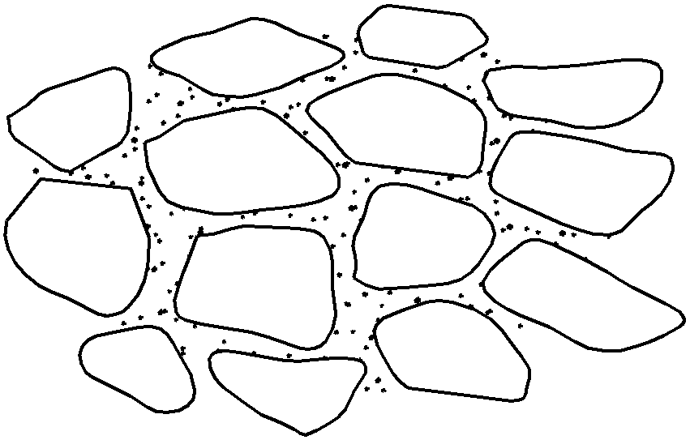
Hình 5.2. Xây đá hộc không thành hàng
5.2.2. Kỹ thuật xây đá hộc không thành hàng: khác xây thành hàng ở chỗ các viên đá xây của hàng này ngàm vào hàng kia (hình 5.2), phải tuân theo quy định như đối với đá hộc xây thành hàng và những qui định sau:
a) Chiều dầy các mạch vữa không lớn hơn 20mm và phải đều nhau; Các mạch xây ngang dọc không được tập trung vào thành một điểm nút (hình 5.3): Không tạo thành những mạch chéo kéo dài thành hình đường cong (hình 5.4); Không tạo mạch đứng song song, mạch chéo chữ thập, mạch vữa lồi lõm;
b) Phải phân bố đều đá lớn, nhỏ trong khối xây, không chèn đá vụn vào các mạch vữa ngoài mặt khối xây, không đặt các viên đá có mặt lồi lõm theo hướng chịu lực của khối xây (hình 5.5);
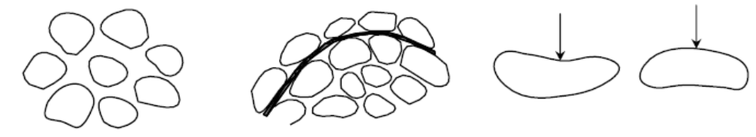
Hình 5.3. Điểm nút. Hình 5.4. Đường cong. Hình 5.5. Lõm hướng lên.
c) Khi xây, đổ vữa trước, rồi đặt viên đá cẩn thận lên vữa và sắp xếp bằng tay để các viên đá ăn khớp vào nhau, đảm bảo ít nhất ba điểm tì lên các viên đá ở dưới. Các viên đá nhỏ được ken vào giữa những viên đá to, tạo thành khối đặc và vững chắc. Sau đó đổ tiếp vữa để lấp đầy hoàn toàn các khe kẽ. Mặt phô ra của các viên đá không nhô ra tụt vào quá 50mm so với tuyến qui định.
5.3. Xây đá đẽo có vữa
Xây đá đẽo phải tuân theo qui định cho xây đá thành hàng và một số qui định sau:
a) Khi đặt viên đá, chú ý cho thớ dọc viên đá tương đối thẳng góc với phương chịu lực. Mặt phô ra ngoài của đá đẽo phải phẳng nhẵn, có chiều ngang ít nhất gấp đôi chiều cao;
b) Mạch vữa phải no vữa và dầy không quá 15mm, nhồi chặt mạch đứng, chèn thêm đá dăm cho thật đặc chặt vào mạch vữa ở phía đuôi viên đá;
c) Xây đá đẽo ở góc tường, khe van, khe phai, phải theo quy định sau:
- Chọn viên đá có phẩm chất tốt, kích thước lớn, có đuôi (cay) dài, mặt bằng phẳng, vuông thành, sắc cạnh;
- Xây theo kiểu cũi lợn;
- Thường xuyên kiểm tra, đảm bảo độ thẳng đứng góc vuông và kích thước chính xác của khe van, khe phai.
5.4. Xây đá đồ (đá kiểu) có vữa
Xây đá đồ (đá kiểu) phải tuân theo qui định như đối với xây đá hộc thành lớp và xây đá đẽo, ngoài ra cần phải theo qui định sau:
a) Phải lựa chọn những viên đá đồ (đá kiểu) có hình dạng, qui cách và kích thước theo yêu cầu của thiết kế;
b) Khi vận chuyển, xếp đống và xếp đặt khi xây, phải làm hết sức cẩn thận để không làm sứt mẻ các viên đá;
c) Phải xây đúng kiểu cách bản vẽ thiết kế;
d) Khi cần thiết, có thể dùng nêm để kê viên đá khi xây; Khi xây xong phải rút nêm ra, rồi nhồi vữa vào vị trí nêm cho thật kín và chặt.
5.5. Xây đá kiểu "tổ ong" có vữa
5.5.1. Đá đẽo dùng để xây tường kiểu tổ ong phải có mặt phô ra ngoài phẳng và có dạng đa giác, chiều dài mỗi cạnh tối thiểu bằng 10cm, góc trong do những cạnh đó tạo thành không lớn hơn 180o. Đa giác ở mặt phô ra ngoài có thể có 5, 6,
7 cạnh hoặc nhiều hơn, nhưng tốt nhất có 6 cạnh, vì loại đá này tạo thành một thể xây đẹp. Mặt và cạnh viên đá phải phẳng, sắc để mạch vữa được đều và chặt. Không dùng viên đá có mặt ngoài hình tam giác hoặc tứ giác. Các viên đá đẽo xây ở góc ngoài của tường phải có hai mặt phô ra ngoài thẳng góc với nhau và đều có dạng đa giác; Đá đẽo loại này cũng phải có đuôi (cay) dài tối thiểu 25cm.
5.5.2. Khi xây đá kiểu "tổ ong" cần theo quy định sau:
a) Không thể dùng toàn loại đá 5 cạnh hoặc 7, 8 cạnh để xây riêng vì khó ghép với nhau, khó tạo được mặt xây đều đặn; Cần xây lẫn lộn, có thể xây toàn loại đá 6 cạnh để tạo được mặt xây đều đặn và đẹp, khi đó nên đặt các viên đá đứng (hình 5.6);
b) Khi xây hỗn hợp các viên đá to, nhỏ có 5 cạnh trở lên, phải sắp xếp các viên đá nhỏ bao quanh đá lớn thành một mạng lưới cân xứng, theo kiểu hình hoa thị (hình 5.7). Các viên đá lớn được sửa để mặt phô ra có nhiều cạnh (7, 8, 9 cạnh), kết hợp chặt chẽ giữa các viên đá lớn và nhỏ (hình 5.6).
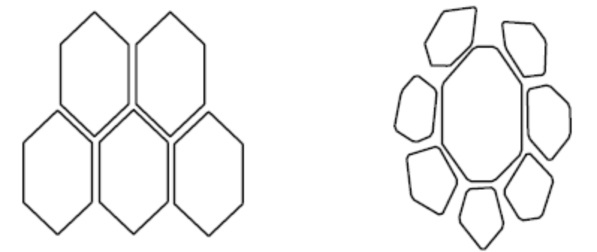
Hình 5.6. Đặt các viên đá dạng đứng. Hình 5.7. Đặt các viên đá kiểu hoa thị.
5.6. Xây vòm đá có vữa
5.6.1. Dựng cốp pha và giá đỡ bằng gỗ hoặc bằng thép trước khi xây vòm và cần phải đảm bảo các yêu cầu sau:
a) Vững chắc, đúng kích thước, tháo lắp dễ dàng và dùng được nhiều lần;
b) Giảm các mối nối tới mức ít nhất; Ván khuôn phải nhẵn và khít;
c) Giảm lực uốn và lực hướng ngang vào các thanh chống;
d) Giá đỡ khuôn vòm và thanh chống phải đặt trên nền tốt, bảo đảm không lún. Nếu nền xấu, nên kê chân chống bằng các tấm kê đủ rộng để không bị lún. Thanh chống có thể được kê bằng nêm để dễ điều chỉnh và tháo dỡ;
e) Tránh va chạm mạnh làm méo, lệch cốp pha và giá đỡ sau khi lắp dựng.
5.6.2. Đá xây vòm: phải có kích thước chuẩn, đặt đứng hoặc nghiêng, không đặt nằm.
Nếu xây vòm bằng đá đẽo, phải gia công đá để có hình nêm, trường hợp chiều dầy đầu mạch vữa và cuối mạch vữa chênh lệch nhau không quá 1cm có thể dùng đá hình chữ nhật.
5.6.3. Chỉ nên dùng ximăng pooclăng để chế tạo vữa xây. Không nên dùng ximăng pooclăng puzơlan hoặc ximăng pooclăng xỉ, vì hai loại ximăng này cứng chậm hơn (nhất là mùa đông). Khi cần tháo dỡ cốp pha sớm, có thể dùng ximăng pooclăng cứng nhanh hoặc pha phụ gia cứng nhanh vào vữa.
5.6.4. Khi xây vòm đá cần phải:
a) Tưới ẩm đá trước khi xây, trộn vữa ở trong nhà hoặc nơi râm mát.
b) Lớp đá xây vòm phải tạo thành hình nan quạt, chiều dầy cuối mạch vữa không được nhỏ hơn 5mm. Chiều dầy đầu mạch vữa không được lớn hơn 2cm, nếu là đá đồ và không lớn hơn 2,5cm nếu là đá đẽo, mạch phải so le nhau tối thiểu 10cm trên chiều rộng (khẩu độ) của vòm;
c) Xây đồng thời từ hai chân vòm lên đỉnh vòm trên khắp chiều dầy và chiều rộng của vòm;
d) Sau khi vữa xây đạt 70% cường độ thiết kế (tuổi 28 ngày), mới được xây đá khóa vòm (viên đá ở đỉnh vòm), nếu không có điều kiện thí nghiệm thì sau 7 ngày về mùa hè và sau 14 ngày về mùa đông mới xây viên đá khoá vòm đúng vị trí và phải chèn vữa thật kỹ. Đường tim của viên đá khóa vòm phải trùng với đường tim của vòm;
e) Sau khi xây vòm và vữa bắt đầu đông cứng, phải bảo dưỡng ẩm bằng cách tưới ẩm 3 lần/ngày và che nắng trong ba ngày đầu sau khi thi công xong;
g) Sau khi xây xong đá khoá vòm ít nhất 3 ngày đêm mới được xây dựng các công trình nằm trên vòm, phải xây đối xứng từ hai chân vòm lên đỉnh.
5.6.5. Tháo dỡ ván khuôn trong điều kiện nhiệt độ trung bình ngày đêm bằng hoặc lớn hơn 15ºC: sau 10 ngày đêm kể từ lúc xây viên đá khoá vòm (nếu khẩu độ vòm nhỏ hơn 5m), sau 10 ngày đêm (nếu khẩu độ vòm từ 5 đến 8m). Nếu ở nhiệt độ thấp hơn, thì cứ thấp hơn 1ºC phải kéo dài thêm 1 ngày đêm. Trường hợp cần tháo dỡ cốppha sớm, thì phải dùng vữa cường độ cao (tăng ximăng) hoặc dùng phụ gia cứng nhanh hoặc các biện pháp khác và thông qua thí nghiệm để xác định thời gian tháo dỡ cốppha, có sự đồng ý của cơ quan thiết kế và giám sát.
Sau khi tháo dỡ cốppha phải thường xuyên quan sát sự biến dạng của vòm.
5.7. Công tác trát mạch và tạo gân
5.7.1. Sau khi xây xong, mạch vữa thường không được hoàn toàn đặc chắc và chưa đầy, cần phải trát mạch cho các mặt khối xây đá (cả mặt khuất và mặt lộ ra ngoài) nhằm đạt yêu cầu sau:
a) Tăng cường độ chống thấm của khối xây (để chống thấm tốt thì trước hết phải xây tốt để các mạch no vữa và được nén chặt);
b) Liên kết chặt chẽ thêm các hòn đá ở mặt ngoài khối xây;
c) Tăng vẻ đẹp của công trình đối với mặt xây lộ ra ngoài.
5.7.2. Trước khi trát mạch phải làm các công việc sau:
a) Dùng đục con đục mạch vữa đã xây vào sâu ít nhất 3cm (nếu khi xây đã móc mạch, thì chỉ cần đục thêm những chỗ chưa sâu đủ 3cm);
b) Dùng bàn chải sắt hoặc bàn chải nilông và nước để cọ rửa thật sạch các mạch vừa đục và mặt đá;
c) Đảm bảo mạch vữa đủ ẩm, nhưng không có nước đọng khi trát mạch.

Sau khi hoàn thành các công tác xử lý mạch, phải kiểm tra và nghiệm thu bằng văn bản trước khi trát mạch.
5.7.3. Khi trát mạch: dùng bay đáp vữa vào khe mạch và miết mạch. Sau khi vữa se mặt, lại miết một lần nữa cho thật chặt, sau đó tiến hành như sau:
a) Làm mạch chìm: đầu tiên trát vữa cho bằng với mặt khối xây và miết chặt. Sau đó dùng thanh sắt tròn có đường kính 10 - 15mm uốn cong một đầu, cọ đi cọ lại vào giữa mạch, tạo thành những đường kẻ chỉ sâu 5 - 7mm để ép vữa thêm chặt và tăng vẻ đẹp cho công trình (mạch chìm lòng máng) (hình 5.8). Khi mạch tương đối phẳng, có thể làm mạch chìm bằng cách lấy một thước gỗ ấn vào mạch để được mạch lõm sâu khoảng 5 - 7mm. Muốn làm mạch chìm sâu, thì để sẵn thước gỗ ở mép mạch làm cữ cho độ sâu của mạch khi đổ vữa và đặt viên đá;
b) Làm mạch bằng: khi trát để mạch gồ lên trên mặt khối xây 1cm và rộng 3- 4cm, vữa trát trùm lên mạch và phủ một phần viên đá ở gần mép mạch xây (hình 5.9);
c) Làm mạch nổi (tạo gân): đắp vữa cao hơn mặt khối xây độ 1cm. Mặt cắt ngang của gân là hình thang cân: đáy nhỏ ở ngoài rộng 3cm, hai cạnh xiên với độ dốc 1:1 (hình 5.10).
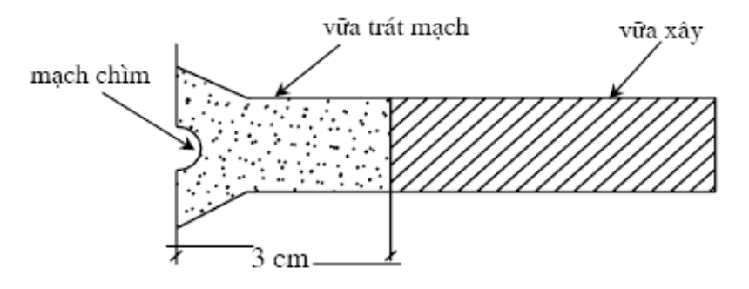
Hình 5.8. Mạch chìm

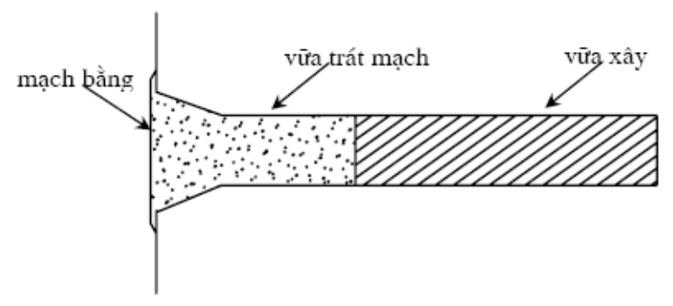
Hình 5.9. Mạch bằng
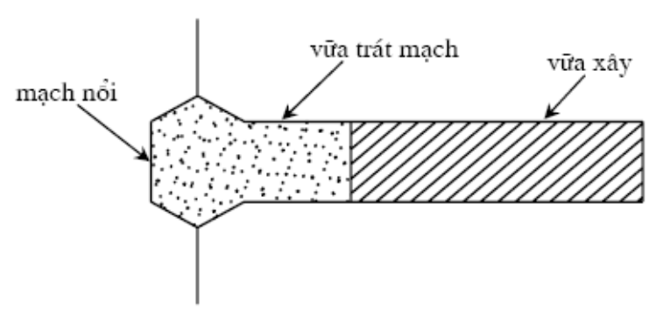
Hình 5.10. Mạch nổi (tạo gân)
5.7.4. Sau khi trát mạch, phải làm vệ sinh, cạo sạch các vết vữa còn dính trên mặt khối xây hoặc rơi vãi ở dưới chân công trình.
5.7.5. Nếu thiết kế trát mặt toàn bộ khối xây để tăng độ chống thấm và mỹ quan, thì tiến hành trát mặt như đối với khối xây gạch. Trước khi trát, bề mặt khối xây phải được làm sạch và tưới nước để làm ẩm (nếu khối xây mới được thi công, thì chỉ cần tưới ẩm). Phải trát lớp vữa lót để lấp đầy các chỗ trũng và tạo thành bề mặt tương đối phẳng, sau đó trát lớp tiếp theo (có thể là lớp ngoài cùng). Khi trát, phải miết bằng bàn xoa để cho vữa dính chặt vào mặt trát, các lớp vữa liên kết chặt với nhau và mặt trát bằng phẳng. Để tăng sự liên kết của lớp vữa sau với lớp vữa trước, cần đánh xờm mặt lớp trát trước bằng cách dùng bay vạch các vết dài ngang dọc khi vữa còn chưa cứng hẳn. Khi lớp vữa trước đã se mặt, mới được trát lớp sau. Nếu lớp trước khô quá, thì phải tưới nước để làm ẩm. Mặt lớp trát cuối cùng phải xoa kỹ để mặt vữa thật bằng phẳng. Kiểm tra độ phẳng của mặt trát bằng cách đặt thước thẳng dài 2m, rồi đo khe hở giữa thước và mặt tường; Nếu thấy chỗ nào chưa phẳng, thì sửa chữa ngay. Mặt tường sau khi trát không được có vết nứt nẻ kiểu chân chim, gồ ghề hoặc các vết vữa chảy.
Kiểm tra độ bám dính của vữa bằng cách gõ nhẹ trên lớp trát, nếu chỗ nào phát ra tiếng kêu bồm bộp, là dính bám kém , phải phá ra và trát lại.
5.8. Công tác bảo dưỡng khối xây đá
5.8.1. Sau khi xây và sau khi trát mạch hoặc trát mặt phải bảo dưỡng tốt khối xây: che đậy khi trời nắng để tránh vữa mất nước nhanh, co ngót nhiều và phát sinh nứt nẻ. Khi vữa bắt đầu đông cứng, tưới ẩm liên tục trong 4 - 6 ngày, định kỳ sau 2 - 3 giờ trong ngày; Ban đêm nếu trời nóng cũng phải tưới 1 - 2 lần.
Đối với mặt vữa trát có thể phun chất bảo dưỡng lên mặt vữa sau khi trát ngăn cản sự bay hơi của nước trong vữa thay cho việc tưới nước.
5.8.2. Khi đang xây, khi mới xây xong hoặc trát xong, vữa chưa kịp đóng rắn mà gặp trời mưa, cần che đậy kỹ khối xây để giữ cho mạch xây, vữa trát không bị nước mưa phá hoại.
5.8.3. Trong thời gian bảo dưỡng và khi vữa chưa đủ cứng, không được đi lại trên khối xây, phải bắc cầu công tác, tránh gây rung động và va chạm mạnh vào khối xây. Khi tháo giàn dáo, cầu công tác và cốppha, thanh chống đỡ vòm không được rung động mạnh để tránh long mạch, giảm sự ổn định và khả năng chống thấm của khối xây.
5.8.4. Khi bắt buộc phải cho khối xây tiếp xúc với nước, phải theo qui định sau:
a) Nếu nước tĩnh: phải bảo dưỡng khối xây một ngày đêm, rồi mới cho tiếp xúc với nước;
b) Nếu nước chảy mạnh: phải bảo dưỡng khối xây đủ 28 ngày đêm, rồi mới cho tiếp xúc với nước (vữa đã đạt cường độ thiết kế và khối xây chịu được tải trọng thiết kế).
6. kỹ thuật Lát đá
6.1. Lát đá khan
6.1.1. Lát đá khan: là xếp đá thành một lớp trên mặt nằm ngang, hoặc nghiêng để ổn định nền và mái dốc, tránh bị sạt lở, phá hoại.
6.1.2. Đá lát khan: phải có cường độ chịu nén, khối lượng thể tích và kích thước theo yêu cầu của thiết kế. Hình dạng của viên đá phải đảm bảo xếp đặt dễ dàng.
6.1.3. Phải san nền và đầm nện theo yêu cầu của thiết kế trước khi lát đá khan.
6.1.4. Khi lát đá: cần theo các quy định sau:
a) Đặt viên đá theo chiều thẳng đứng (nếu chiều dài của hòn đá bằng chiều dầy của lớp đá lát) và thẳng góc với mặt nền. Đối với các hòn đá lớn và quá dài, có thể đặt nghiêng (chiều rộng của hòn đá bằng chiều dầy của lớp đá lát). Không được xếp hai viên đá dẹt chồng lên nhau. Khe kẽ giữa các viên đá lát lớn được chèn bằng các viên đá nhỏ.
b) Các viên đá lát khan ở hàng trên cùng của mái nghiêng phải có cùng hai mặt phẳng: theo mái nghiêng và trên mặt nền nằm ngang (hình 6.1).
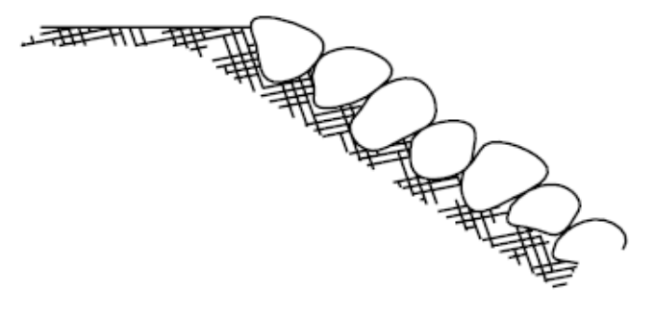
Hình 6.1. Lát đá trên mái nghiêng
c) Lát đá trên mái nghiêng phải lát từ dưới lên trên, chọn các viên đá lớn nhất lát hàng dưới cùng và hai bên rìa của phạm vi lát đá. Khối đá lát phải đảm bảo chặt chẽ (các viên đá tiếp xúc chặt với nhau, viên trên ít nhất có 3 điểm tiếp xúc với các viên đá dưới) để nâng cao tính ổn định của mặt lát mái dốc.
d) Sau khi lát đá, phải đảm bảo mặt nền chặt chẽ và tương đối bằng phẳng;
Độ gồ ghề của mặt lát mái dốc không quá 100mm so với tuyến thiết kế.
6.2. Lát đá có vữa
6.2.1. Lát đá có vữa: là xếp đá thành lớp trên lớp vữa lót rồi chèn chặt các khe kẽ bằng các viên hoặc mảnh đá nhỏ phù hợp, sau đó đổ hỗn hợp vữa vào khe kẽ và chọc bằng bay hoặc que đầm bằng gỗ tạo thành một khối liên kết chặt và đặc chắc. Rải dần lớp vữa theo việc đặt các viên đá để đá lát được đặt trên hỗn hợp vữa còn dẻo, chưa bắt đầu đông cứng.
6.2.2. Lát đá có vữa phải theo các quy định sau:
a) Đá trước khi lát phải được rửa sạch bùn, đất và các chất có hại khác để đảm bảo dính kết tốt với vữa;
b) Sau khi chèn khe bằng vữa, phải trát mạch như khi trát mạch bằng của khối xây đá, hoặc tạo gân đối với mặt lát mái dốc;
c) Mặt phô ra của lớp đá lát mái dốc có độ gồ ghề trong khoảng 50 - 100mm so với tuyến thiết kế của mái dốc;
d) Sau khi vữa bắt đầu đông cứng phải tưới nước lên mạch vữa để vữa không bị mất nước và phát triển tốt cường độ. Việc bảo dưỡng theo quy định ở Điều 5.8.
7. Công tác kiểm tra và nghiệm thu khối xây đá, lát đá
7.1. Kiểm tra chất lượng đá và các vật liệu chế tạo vữa (ximăng, cát và phụ gia):
Đá và các vật liệu sản xuất vữa khi giao nhận phải có chứng nhận chất lượng sản phẩm của cơ quan có thẩm quyền. Khi cần hoặc có nghi ngờ về chất lượng, phải tiến hành kiểm tra như sau:
- Chất lượng đá theo Điều 3.6;
- Chất lượng ximăng, nước trộn, chất lượng cát theo tiêu chuẩn 14TCN 80 - 2001;
- Phụ gia khoáng hoạt tính nghiền mịn theo tiêu chuẩn 14 TCN 108 - 1999;
- Phụ gia hóa học theo tiêu chuẩn 14 TCN 107 - 1999.
Phải lập hồ sơ kiểm tra chất lượng theo quy định, không được sử dụng những vật liệu không đạt chất lượng theo yêu cầu của thiết kế.
7.2. Kiểm tra thành phần vữa, thiết bị cân đong và trộn vữa trong quá trình sản xuất vữa, chất lượng hỗn hợp vữa theo tiêu chuẩn 14 TCN 80 – 2001.
7.3. Kiểm tra công tác chuẩn bị địa điểm thi công khối xây đá: chuẩn bị nền, cắm tuyến, lên ga, đảm bảo điều kiện vệ sinh, an toàn lao động v.v...
7.4. Kiểm tra và nghiệm thu chất lượng khối xây, lát đá ở ngoài thực tế gồm các nội dung sau:
a) Cách bố trí, sắp xếp các viên đá, mạch vữa, xử lý các chỗ xây gián đoạn v.v...;
b) Chất lượng móc mạch và trát mạch, trát ngoài (nếu có);
c) Kích thước, hình dạng khối xây, lát đá (đối chiếu với bản thiết kế);
d) Độ đặc chắc của mạch vữa trong khối đá xây bằng cách: đục thử ở một số vị trí để quan sát.
Nếu nghi ngờ cường độ vữa, có thể kiểm tra bằng búa kiểu quả lắc nhãn hiệu PT/P/PM của Thuỵ Sĩ lên mạch xây hoặc ép mẫu vữa lấy từ mạch ra, cách làm như sau: Lấy hai miếng vữa có hai mặt tương đối phẳng hình vuông ở mạch nằm ngang ở khối xây có chiều dầy bằng chiều dầy mạch vữa, cạnh của mỗi miếng lớn hơn chiều dầy của nó; Gắn hai miếng với nhau bằng thạch cao tạo thành một khối gần như hình hộp, rồi trát lên hai mặt trên và dưới của khối đó một lớp thạch cao mỏng (dầy 1 - 2mm); Để sau một ngày đêm, thí nghiệm ép mẫu có được cường độ mẫu vữa. Phải chuẩn bị và thí nghiệm năm mẫu như vậy rồi tính giá trị trung bình của chúng.
Nếu mạch vữa không no, không đặc chắc, cường độ vữa không đạt yêu cầu thì phải dỡ bỏ khối đá xây để làm lại cho đến khi kiểm tra đạt yêu cầu.
e) Đối với đá lát khan: có thể dùng xà beng để cạy thử một số vị trí để kiểm tra độ chặt của lớp đá lát. Độ chặt của khối đá lát đạt yêu cầu khi cạy một viên thì ít nhất 3 viên xung quanh cũng lên theo (nghĩa là chúng liên kết chặt chẽ với nhau, có ít nhất 3 điểm tiếp xúc với các viên khác).
7.5. Phải thường xuyên kiểm tra để kịp thời sửa chữa sai sót, tránh thi công hư hỏng mới phát hiện, phải phá đi làm lại. Lập biên bản, ghi rõ các sai sót phát hiện được; Qui định thời gian sửa chữa sai sót và sau khi sửa chữa phải kiểm tra lại và đánh giá lại chất lượng; Kiểm tra việc bảo dưỡng, thời hạn tháo dỡ ván khuôn đà giáo (đối với vòm), thời hạn cho khối xây chịu lực.
7.6. Phải kiểm tra, nghiệm thu kết cấu và bộ phận công trình xây đá sẽ bị che khuất trước khi thi công bộ phận công trình làm sau.
7.7. Các tài liệu dùng để nghiệm thu công tác xây, lát đá bao gồm:
a) Các bản vẽ thi công và các văn bản sửa đổi (nếu có) được cấp có thẩm quyền phê duyệt;
b) Bản vẽ hoàn công do đơn vị thi công lập, có xác nhận của chủ đầu tư;
c) Các phiếu kiểm định chất lượng vật liệu chế tạo vữa (ximăng, cát v.v…), đá xây lát, kết quả thí nghiệm hỗn hợp vữa của phòng thí nghiệm được công nhận;
d) Biên bản nghiệm thu nền và các bộ phận che khuất;
e) Sơ đồ về biện pháp xây các kết cấu đặc biệt như vòm v.v...;
g) Sổ nhật ký thi công (trong đó ghi rõ trình tự thi công, các công việc đã xử lý, nhận xét về chất lượng xây, lát đá v.v...).
7.8. Công tác nghiệm thu phải tiến hành nghiệm thu từng phần và nghiệm thu toàn bộ và lập biên bản đầy đủ, rõ ràng. Khi khối xây, lát đá không đạt yêu cầu kỹ thuật, sẽ đề ra yêu cầu xử lý và quyết định ngày nghiệm thu lại. Chỉ sau khi nghiệm thu xong và sửa chữa đầy đủ những thiếu sót, thì khối xây lát mới bàn giao cho cơ quan quản lý khai thác.
Hồ sơ nghiệm thu gồm biên bản nghiệm thu từng phần, toàn bộ và các tài liệu quy định ở Điều 7.7.
7.9. Kích thước khối xây, lát đá phải đảm bảo các sai số cho phép qui định trong bảng 7.1.
Bảng 7.1: Các sai số cho phép với khối xây, lát đá
STT | Các hạng mục | Sai số cho phép, mm
1  2  3  4  5  6  7  8  9 | Độ lệch so với phương thẳng đứng trên 1 m chiều cao của:  - Khe van, khe phai, bộ phận lắp máy móc:  - Tường, mố, trụ pin:  Nhưng cả trong hai trường hợp này độ lệch trên toàn bộ chiều cao không vượt quá:  Khoảng cách giữa tim công trình và  - Mép móng:  - Khe van, khe phai:  - Tường, mố, trụ pin:  Đối với khe van, khe phai:  - Khoảng cách giữa hai mép song song với nhau không được nhỏ hơn khoảng cách thiết kế, có thể lớn hơn, nhưng trên toàn bộ chiều cao không được lớn hơn:  - Trên bình đồ, độ lệch về phía thượng, hạ lưu giữa hai khe van, hoặc khe phai đối diện nhau trong cùng một cửa cống:  Đối với cao độ đỉnh:  - Đáy cống, sân trước, sân sau, bể tiêu năng, tường tiêu năng:  - Tường cánh gà, tường đầu, mố, trụ pin:  Đối với chiều dầy:  - Xây móng bằng đá hộc:  - Xây tường bằng đá hộc:  - Xây cột bằng đá hộc:  - Xây móng bằng đá đẽo, đá kiểu:  - Xây tường bằng đá đẽo, đá kiểu:  - Xây cột bằng đá đẽo, đá kiểu:  Độ gồ ghề trên mặt khối xây đá không trát được kiểm tra bằng cách áp một thước dài 2m vào mặt khối đá xây:  - Xây móng bằng đá hộc:  - Xây tường bằng đá hộc:  - Xây cột bằng đá hộc:  - Xây móng bằng đá đẽo, đá kiểu:  - Xây tường bằng đá đẽo, đá kiểu:  - Xây cột bằng đá đẽo, đá kiểu:  Vị trí trên bình đồ của vòm và các công trình trên vòm:  Chiều dầy của thếp đá xây vòm so với chiều dầy thiết kế:  Cao độ đáy vòm và cao độ đỉnh vòm: | ±3  ±5  ±15  ±25  ±3  ±5  +3  +3  +10  +20  +30 – 0  +20 – 0  +20 – 0  +15 – 0  +15 – 0  +10 – 0  +20  +15  +15  +5  +5  +5  +20  +2  +15

PHỤ LỤC A
THÀNH PHẦN CÁC CỠ ĐÁ XÂY
(Tham khảo)
Đá xây có hình dạng gần hình khối chữ nhật càng tốt. Đá xây gồm các viên với nhiều kích cỡ để sắp xếp chặt chẽ với nhau trong khối xây. Thành phần các cỡ viên đá xây nên thoả mãn các yêu cầu trong bảng A.1.
Bảng A.1. Thành phần các cỡ viên đá xây
Bề dầy danh nghĩa  (mm) | Kích cỡ gần đúng đã cho (thiết kế) |  | Kích thước của hình khối tương đương (mm) | Các cỡ nhỏ hơn kích cỡ đã cho (thiết kế), (%)
Bề dầy danh nghĩa  (mm) | Trọng lượng  (kg) | Thể tích  (m3) | Kích thước của hình khối tương đương (mm) | Các cỡ nhỏ hơn kích cỡ đã cho (thiết kế), (%)
150 | 15  10  5  0,5 | 0,006  0,004  0,002  0,0003 | 175  150  125  50 | 100  80  50  10*
250 | 45  27  11  2 | 0,018  0,011  0,005  0,0003 | 250  225  165  75 | 100  80  50  10*
Ghi chú: (*) Vật liệu này bao gồm các mảnh đá và cục đá có trong thành phần các cỡ đá để tạo nên một khối đặc chặt và vững chắc.

PHỤ LỤC B
THÀNH PHẦN VỮA XÂY ĐÁ
(Tham khảo)
Nếu thành phần vữa không có điều kiện xác định bằng tính toán và thực nghiệm thì có thể lấy thành phần vữa như sau: 1 phần ximăng và 3 phần cát theo thể tích và có thể thay 10% trọng lượng ximăng bằng vôi tôi (Ca(OH)2). Vữa phải đạt cường độ nén tối thiểu bằng 50 kg/cm2 (5MPa).
Chú ý: có thể lấy khối lượng thể tích của ximăng là Jx = 1,2 kg/l, khối lượng thể tích của cát là Jc = 1,45 kg/l, trọng lượng của Ca(OH)2 trong vôi nhuyễn (tôi trong hố) bằng 50% trọng lượng của vôi nhuyễn.

